# BASE DE DATOS

## MODELO ENTIDAD RELACION

La base de datos se encuentra organizada bajo el siguiente diagrama:

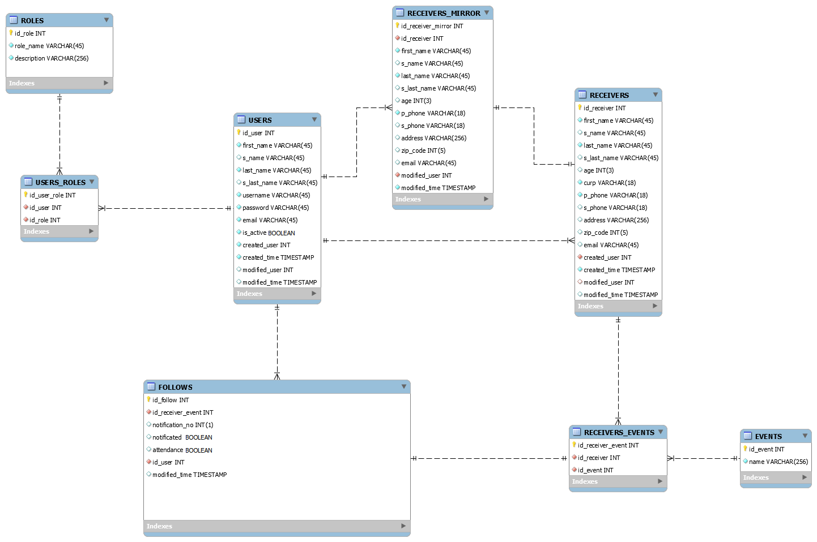

Figura 1. Modelo Entidad – Relación

## DESCRIPTOR DE ARCHIVOS

### TABLAS

#### CATÁLOGO DE TABLAS

##### USERS

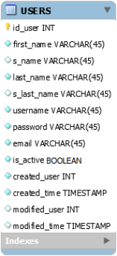

Figura 1. Users

El objetivo de la tabla *USERS* es el de contener la información correspondiente al personal del Ayuntamiento encargado de realizar las distintas tareas asociadas al proceso de asistencia social. En ella se registra la información personal del servidor público, correo electrónico de contacto así como el username y contraseña asignados. Como campos de control, considera si el usuario permanece activo al igual que registro de alta o modificaciones realizadas posteriormente.

##### ROLES

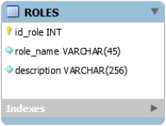

Figura 2. Roles

La tabla *ROLES* agrupa los distintos roles que le se le puede asignar a un usuario en especial. De igual manera incluye una descripción del tipo de actividades que puede realizar cada rol. Dentro de la tabla se definen tres tipos de roles: Administrador, Super-Usuario y Monitoreo, cada uno con un respectivo grado de dominio.

##### USERS_ROLES

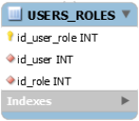

Figura 3. Users_Roles

La tabla *USERS_ROLES* es un elemento puente que une a la tabla *USERS* con la tabla *ROLES*. Por medio de la misma se vincula al usuario con un rol en específico, mismo, que se utiliza para a su vez proporcionar los permisos adecuados conforme a la información contenida en la tabla.

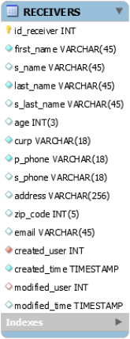

Figura 4. Receivers

##### RECEIVERS

La información personal de los beneficiarios inscritos a los distintos programas públicos oficiados por el Ayuntamiento de Zapopan es registrada al interior de la tabla *RECEIVERS*. Dentro de la misma es OBLIGATORIO tener el registro de al menos los siguientes campos: Primer nombre, apellido paterno, CURP y un número telefónico para contactar al beneficiario.

Datos tales como el segundo nombre, apellido materno, edad, domicilio o email son campos de carácter OPCIONAL por lo que pueden o no ser nulos dentro de la base en caso que el beneficiario no los proporcione al servidor público del ayuntamiento.

Asimismo tiene conexión con la tabla *USERS* por medio de llaves foráneas, esto se debe a que se busca llevar un control sobre los usuarios que hacen modificaciones a la información sensible, por tanto se realiza un registro del identificador de usuario tanto en el alta como en la modificación de los beneficiarios y las fechas en que ocurren dicha inserción o actualización a la base de datos.

##### RECEIVERS_MIRROR

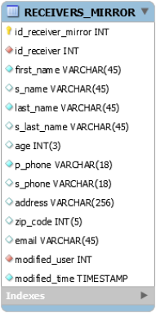

Figura 5. Receivers_Mirror

La tabla *RECEIVERS_MIRROR* tiene la función de ser un elemento espejo a *RECEIVERS* por lo que cuenta con el mismo tipo de campos salvo por algunas excepciones. Todos los registros al interior conforman las distintas peticiones para efectuar cambios a la información original de la tabla *RECEIVERS* por lo que requiere la autorización de un usuario con un rol adecuado para hacer el reajuste de manera permanente.

Como ya es mencionado previamente, posee una conexión con la tabla *RECEIVERS* y la tabla *USERS* por medio de llaves foráneas, de igual para llevar un registro de que usuario está solicitando la modificación así como al beneficiario que es afectado.

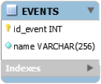

Figura 6. Events

##### EVENTS

Como su nombre lo indica la tabla *EVENTS* tiene el objetivo de llevar un registro de los posibles eventos a los que puede asistir un beneficiario de programas de asistencia social creados por el gobierno de Zapopan. Cada evento registrado tiene asociado un identificador único así como un campo donde guardar el nombre del mismo.

##### RECEIVERS_EVENTS

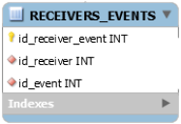

Figura 7. Receivers_Events

*RECEIVERS_EVENTS* es una tabla compuesta por los identificadores de usuario y evento que actual como llaves foráneas para la actual tabla. Tiene la función de vincular al beneficiario con uno o más eventos distintos organizados por el Ayuntamiento de Zapopan, de tal manera que un mismo individuo puede estar inscrito en diversos programas si las condiciones así lo permiten.

##### FOLLOWS

La última tabla que conforma a la base de datos de la aplicación es *FOLLOWS*, cuyo objetivo es llevar el registro del seguimiento que efectúa el servidor público en relación a la notificación y asistencia del beneficiario al correspondiente evento del cual obtendrá el apoyo del ayuntamiento. Entre los campos que contiene se encuentra el número de notificación, la notificación y la confirmación de asistencia.

Mantiene una conexión con la tabla *RECEIVERS_EVENTS* de la cual se extrae la información del beneficiario así como evento al cual se encuentra inscrito; también está vinculada con la tabla *USERS* con el propósito de llevar un registro del usuario encargado de llevar seguimiento y fecha en que se realiza su actualización.

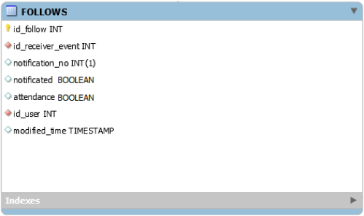

Figura 8. Follows

#### DESCRIPTOR DE TABLAS

##### USERS



Tabla 1. Descriptivo de campos - Tabla *USERS*

##### ROLES



Tabla 2. Descriptivo de campos - Tabla *ROLES*

##### USERS_ROLES



Tabla 3. Descriptivo de campos - Tabla *USERS-ROLES*

##### RECEIVERS



Tabla 4. Descriptivo de campos - Tabla *RECEIVERS*

##### RECEIVERS_MIRROR



Tabla 5. Descriptivo de campos - Tabla *RECEIVERS_MIRROR*

##### EVENTS



Tabla 6. Descriptivo de campos - Tabla *EVENTS*

##### RECEIVERS_EVENTS



Tabla 7. Descriptivo de campos - Tabla *RECEIVERS_EVENTS*

##### FOLLOWS



Tabla 8. Descriptivo de campos - Tabla *FOLLOWS*

Único

Catalogo